Fiche de lecture
Cadre temporel:
Début de l’action: octobre 1862
(allusion aux élections législatives de 1863: « Et les prochaines élections, comment s’annoncent-elles,, demanda brusquement Saccard à M; Huppel de la Noue »).
Durée de l’action: Fin de l’après-midi (retour du Bois), puis soirée (dîner et soirée organisée par les Saccard).
Lieux:
Le Bois de Boulogne: lieu de promenade de la bonne société, très récemment aménagé:
« Napoléon III cède en 1852 la bois à la ville de Paris, à la charge pour elle de dépenser deux millions en quatre ans pour son embellissement. Haussmann et ses collaborateurs accomplissent une oeuvre remarquable.
Le mur d’enceinte est abattu. La forêt est transformée en parc sur le modèle du Hyde Park londonien, admiré de l’empereur. On ouvre 95 km d’allées sinueuses qui remplacent les anciennes routes rectilignes. Deux lacs, deux mares sont creusées. Pour les alimenter, Alphand fore le puits artésien de Passy. L’hippodrome de Longchamp est installé. Restaurants, kiosques, chalets sont édifiés. le Pré Catelan et le Jardin d’Acclimatation sont aménagés en parcs da’ttarction.
En 1854, l’avenue de l’Impératrice, aujourd’hui avenue Foch, est inaugurée dans une explosion d’admiration. Le Bois connaît sa plus grande vogue. C’est le temps des équipages: voitures, cavaliers, amazones font assaut d’élégance entre une double haie de curieux » (Guide vert Paris)
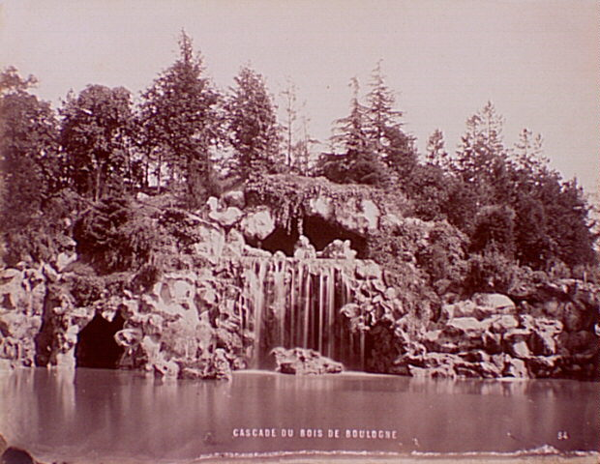
L’hôtel particulier des Saccard, adossé au parc Monceau.
Là encore, il s’agit d’un quartier récemment aménagé: En 1852 le banquier Pereire a loti le parc Monceau en de luxueux hôtels particuliers, alors qu’une autre partie de ce parc était transformé par Alphand en jardin public, reprenant le style anglais.
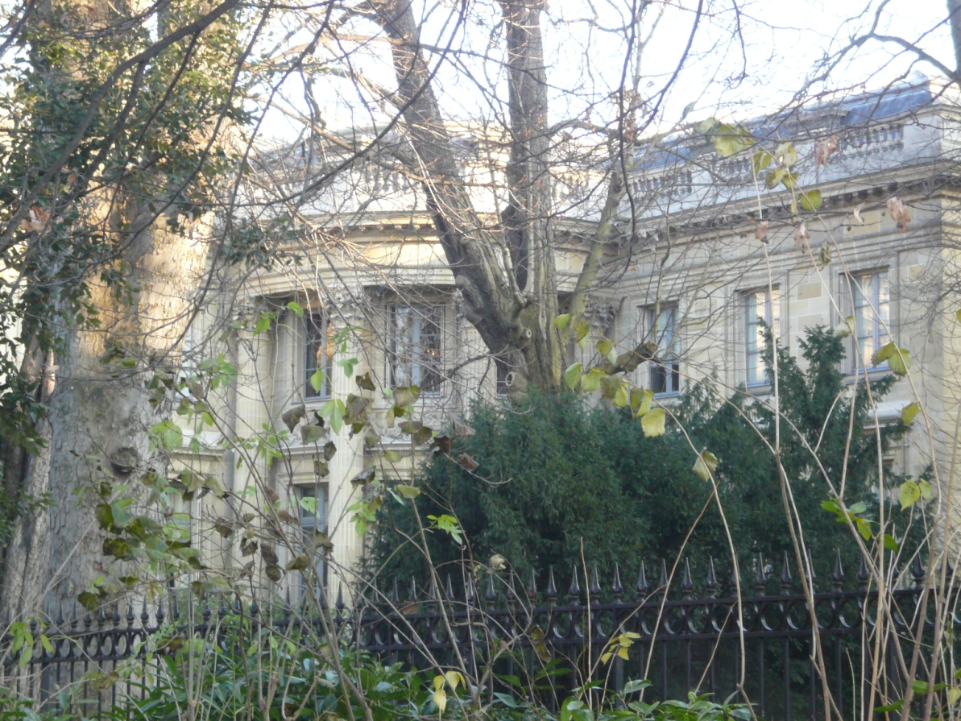
La description envisage d’abord les façades de l’hôtel particulier, celle qui donne sur la rue, et celle qui donne sur le jardin. La surcharge architecturale est largement évoquée:
« C’était un étalage, une profusion, un écrasement de richesses. L’hôtel disparaissait sous les sculptures. Autour des fenêtres, le long des corniches, couraient des enroulements de rameaux et de fleurs ; il y avait des balcons pareils à des corbeilles de verdure, que soutenaient de grandes femmes nues, les hanches tordues, les pointes des seins en avant ; puis, çà et là, étaient collés des écussons de fantaisie, des grappes, des roses, toutes les efflorescences possibles de la pierre et du marbre ».
Un tel étalage aboutit à la vulgarité: le style napoléon III « Ce bâtard opulent de tous les styles » est caractéristique de ces nouveaux riches auxquels l’Empire a tout permis:
« À la voir du parc, au-dessus de ce gazon propre, de ces arbustes dont les feuillages vernis luisaient, cette grande bâtisse, neuve encore et toute blafarde, avait la face blême, l’importance riche et sotte d’une parvenue, avec son lourd chapeau d’ardoises, ses rampes dorées, son ruissellement de sculptures« .
Le déroulement du dîner et de la soirée chez les Saccard permet à Zola de poursuivre la description avec les intérieurs: le vestibule, la salle à manger, le grand salon, le fumoir, le petit salon jaune, la serre.
Si à chaque fois la description met en évidence la richesse et la profusion des décors envisagés, chaque pièce possède une spécificité particulière: la salle à manger, qui concentre toute l’attention sur la table dressée pour le dîner, donne à voir les appétits demesurés des convives (se souvenir du titre: il s’agit bien de tous les profiteurs du régime, de tous ceux qui sont décidés à « dévorer »le plus possible).
Le grand salon, tout en rouge et or, met en avant les couleurs dominantes du roman, tandis que le petit salon jaune sert d’écrin à Renée, « Diane blonde s’éveillant dans la lumière du matin ». La sensualité qui y règne est encore en mode mineur:
« C’était comme un ruissellement de rayons adoucis, un coucher d’astre s’endormant sur une nappe de blés mûrs ».
« Les causeuses, les fauteuils, les poufs étaient recouverts de satin bouton d’or capitonné, coupé par de larges bandes de satin noir bordé de tulipes voyantes ».
« C’étaient comme des lits discrets où l’on pouvait dormir et aimer dans le duvet, au milieu de la sensuelle symphonie en jaune mineur ».
Quant à la serre avec son enchevêtrement de plantes exotiques, elle évoque une sensualité sauvage et débridée!
Zola accumule les noms de plantes, toujours assortis de comparaisons ou d’adjectifs qui soulignent la monstruosité proliférante de ces espèces végétales…!
Par exemple la végétation du bassin:
« Et, à fleur d’eau, dans la tiédeur de la nappe dormante doucement chauffée, des Nymphéa ouvraient leurs étoiles roses, tandis que des Euryales les laissaient traîner leurs feuilles rondes, leurs feuilles lépreuses, nageant à plat comme des dos de crapauds monstrueux couverts de pustules« .
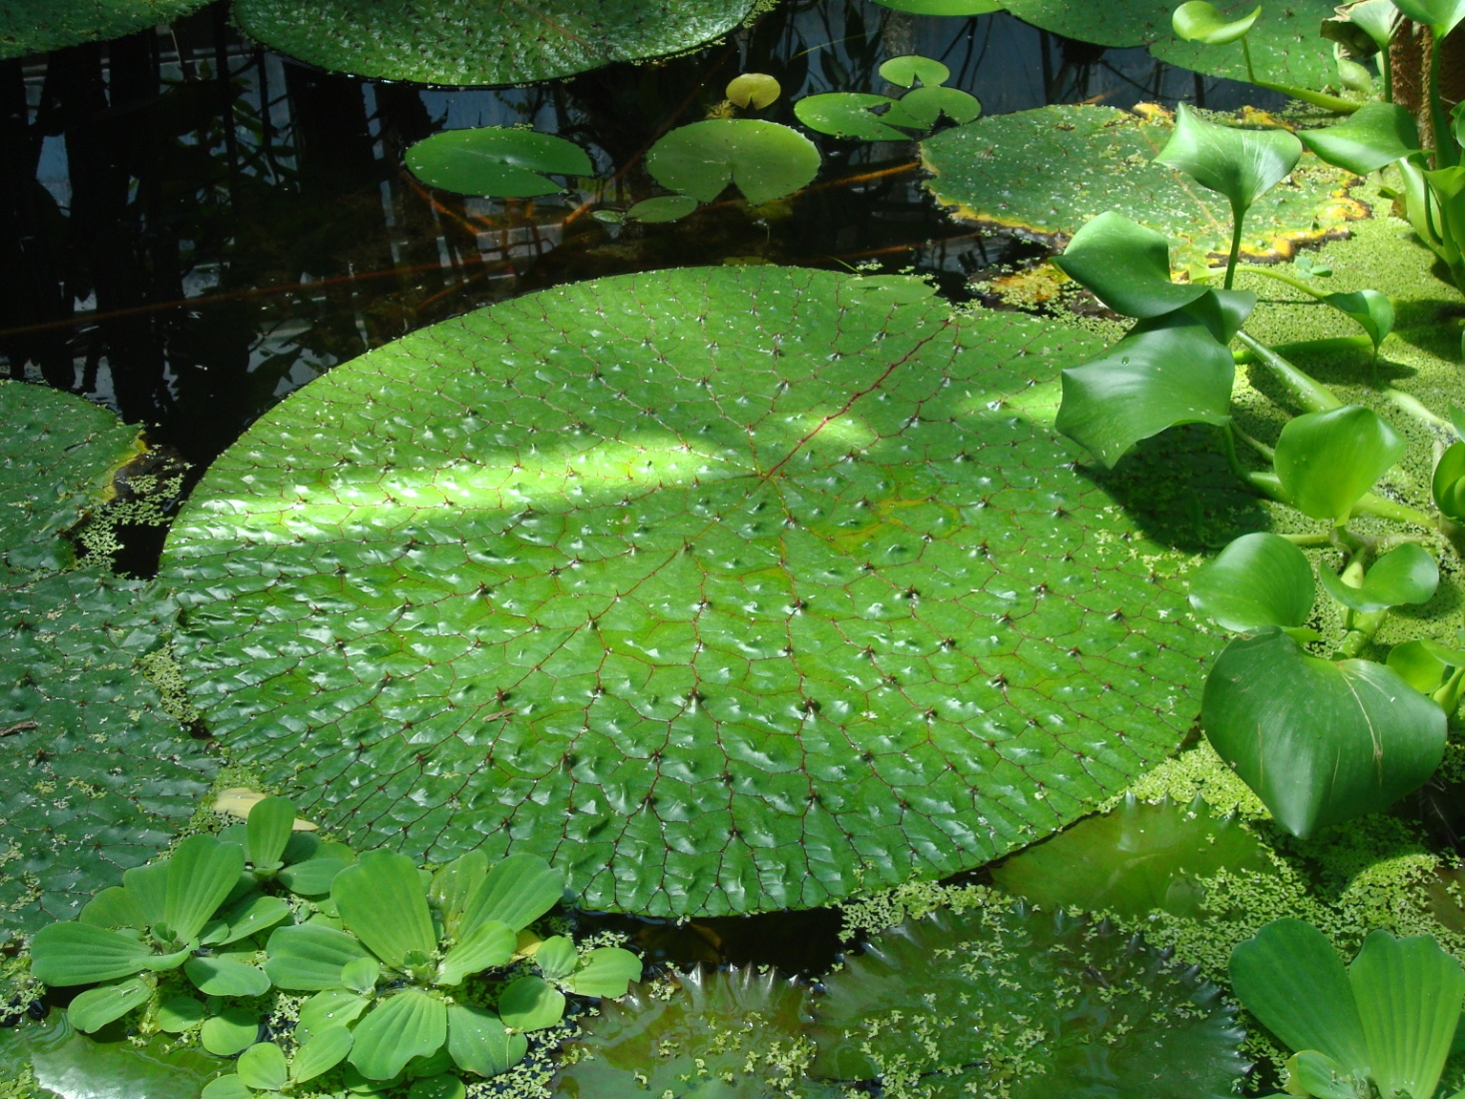
Voici justement une feuille d’Euryale, ainsi qu’une fleur… Confrontez! La description naturaliste exige autant de connaissances que d’imagination.
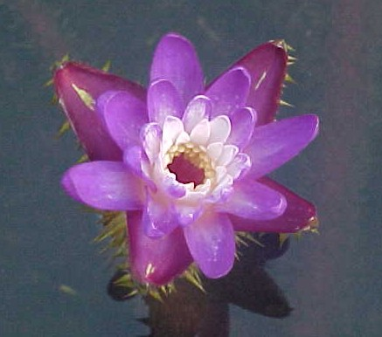
Pour le plaisir, quelques orchidées:
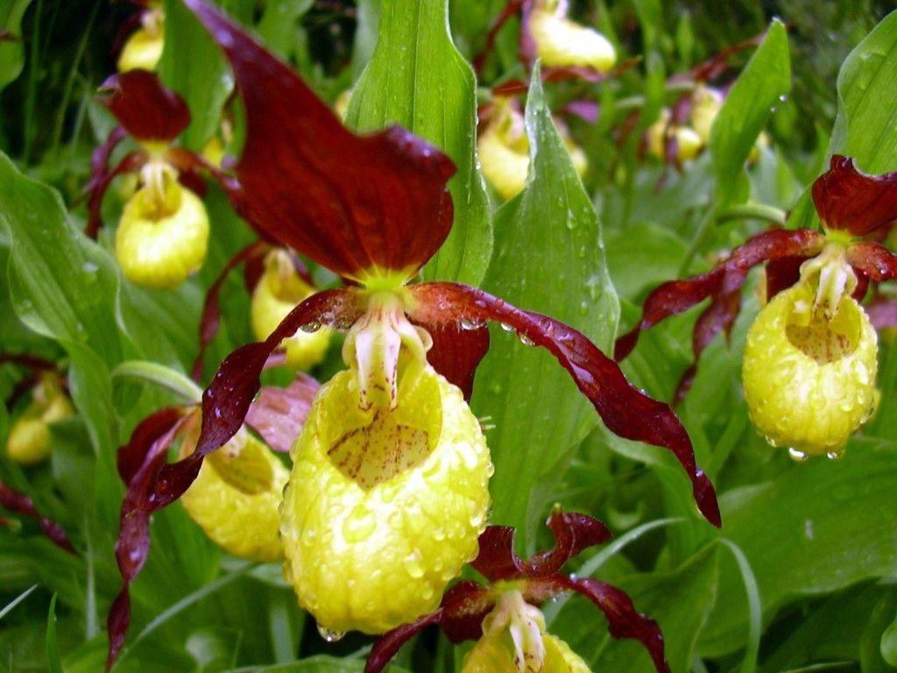 Sabot de vénus
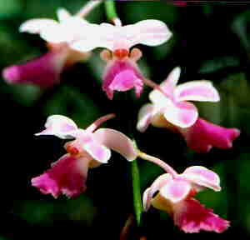 Aéridès
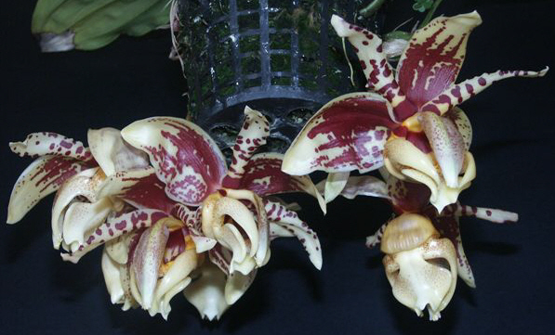 Stanhopéa
Le fameux hibiscus de Chine: « Les larges fleurs pourpres de cette mauve gigantesque, sans cesse renaissantes, ne vivent que quelques heures. On eût dit des bouches sensuelles de femmes qui s’ouvraient, les lèvres rouges, molles et humides, de quelque Messaline géante, que des baisers meurtrissaient, et qui toujours renaissaient avec leur sourire avide et saignant« .
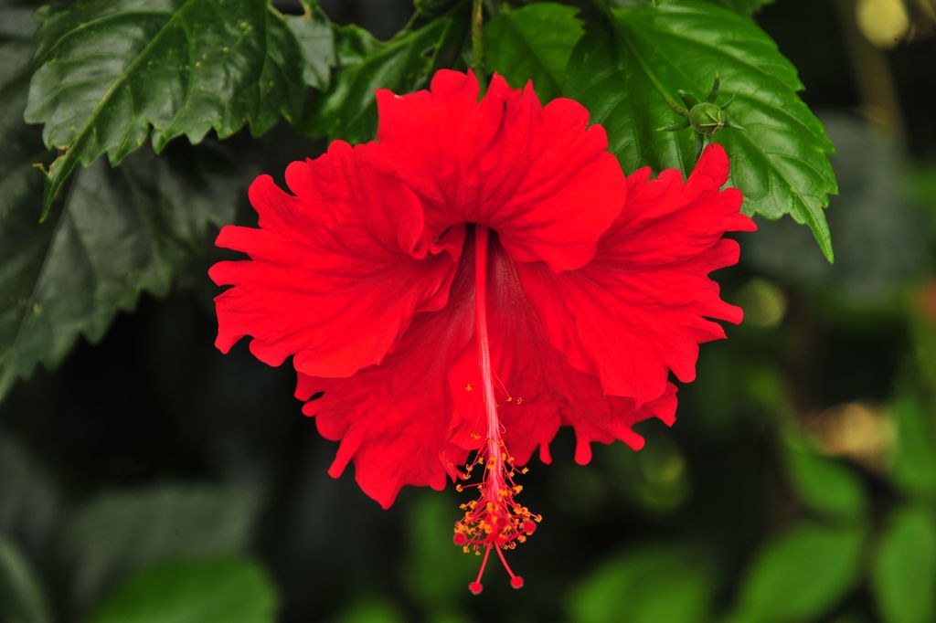
Et bien sûr, le Tanghin de Madagascar, l’arbuste empoisonné: (je n’ai trouvé malheureusement qu’une gravure botanique affichée sur le site de Kew Garden, et non une véritable photo).
